
Üzemi tanács online választás menete 2026.május 20-31.
Pécs Pályavasúti területi igazgatóság

Az online választás a https://jelolesek.mavcsoport.hu linken érhető el.
A nyitó felületen a belépés a szavazáshoz gombot kell kiválasztani.
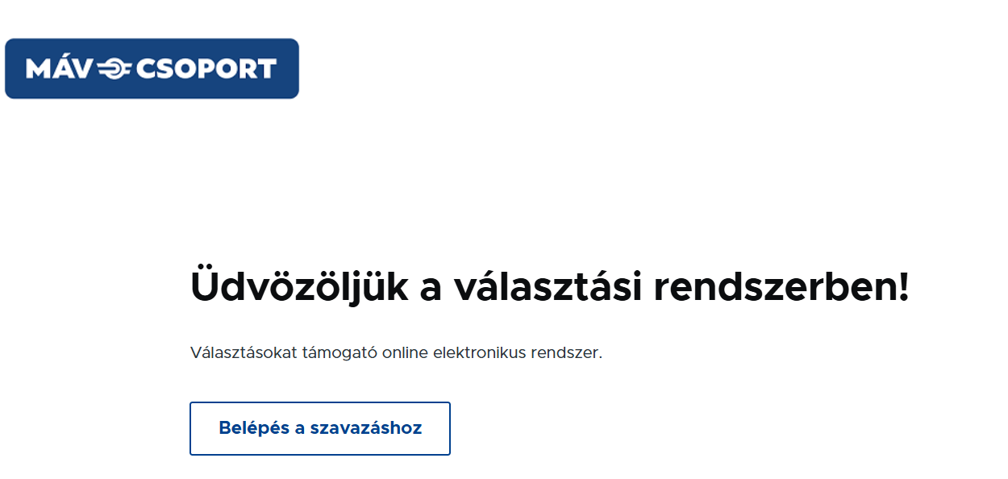

Az adja meg a választási kódját mezőbe kell beírni az áprilisi bérjegyzéken található kódot.
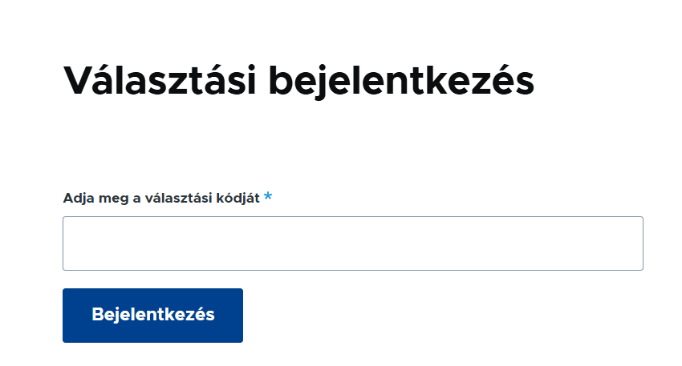
Amennyiben helyesen lett megadva a kód (kis és nagybetűket a rendszer megkülönbözteti) a BEJELENTKEZÉS gombra kattintás után a rendszer a megfelelő szavazó felületre visz.
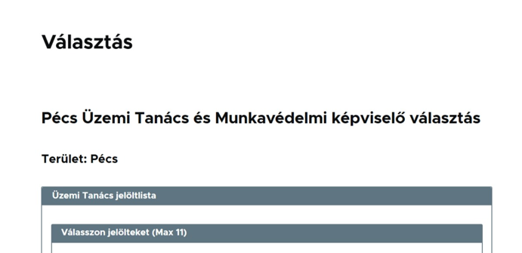

A felületen egymás alatt jelennek meg az üzemi tanács, majd a munkavédelmi bizottság tagjai.
! A SZAVAZAT BEKÜLDÉSE gomb megnyomása után a szavazatok már nem módosíthatók. Minden kód csak egyszer használható.

Amennyiben a kód már fel lett használva a rendszer az alábbi hibaüzenetet küldi:

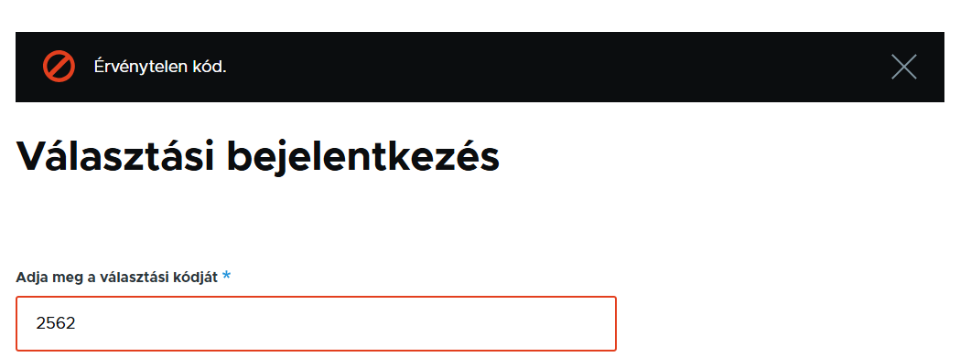
Ha a rendszer használatában problémát észlel, akkor a szavazas2026@mavcsoport.hu e-mail címre küldje el a használattal kapcsolatban tapasztalt problémát, kérdést és arra rövid időn belül választ és segítséget kap.

